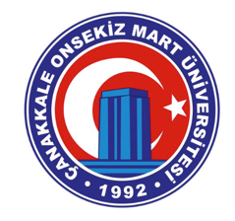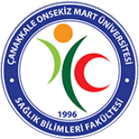
ÇANAKKALE ONSEKİZ MART ÜNİVERSİTESİ SAĞLIK BİLİMLERİ FAKÜLTESİ
TOPLANTI TUTANAĞI FORMU
Toplantı Adı: | Dış Paydaş Toplantısı
Toplantı Tarihi: | 09.10.2023
Raportör: | Arş. Gör. Dr. Tanju OĞUL
Katılımcılar: | Prof. Dr. Yılmaz AKGÜN (Dekan V.)  Prof. Dr. Gülbu TANRIVERDİ (Dekan Yardımcısı)  İlker Onur ALTUNCU- D.H.M.İ  Sedef KANMAZ – AFAD  Erdem GÜMÜŞ- AFAD  Gökhan BAŞTÜRK- Çanakkale İl Sağlık Müdürü  Sibel AYDIN- İŞKUR  Ekim KESKİNKILIÇ- Havalimanı  İbrahim KIZI- Havalimanı  Zafer ERDEM- Havalimanı  Hilmi ERCAN- SGK  Şükrü ÇOHADAR- Çanakkale İl Milli Eğitim Müdürlüğü  Arş. Gör. Dr. Tanju OĞUL
Toplantı Fotoğrafı | 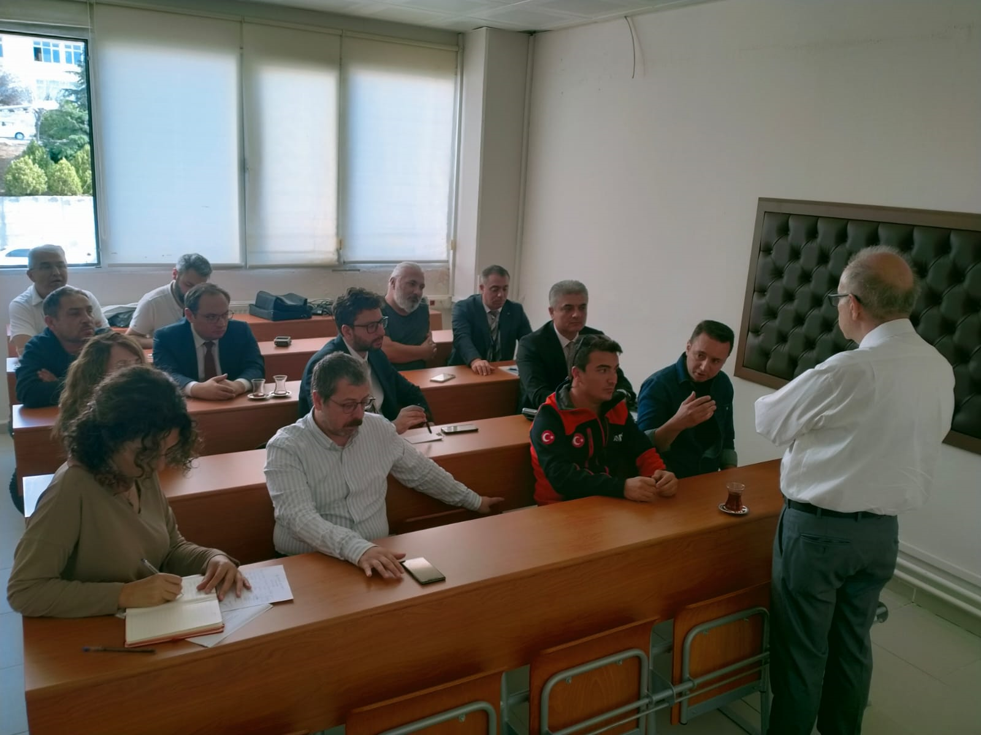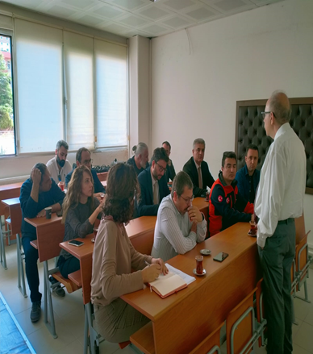
Gündem Maddeleri | * Kurumlar gözüyle fakülteye yönelik algılanan sorun ve çözüm önerileri  *Kurumlar arası işbirliğinin geliştirilmesine yönelik öneriler
Görüşmeler | Prof. Dr. Yılmaz Akgün sırayle herkese söz vererek kurumsal olarak öğrencilere ve Fakülteye yönelik sorun, çözüm önerileri ve geliştirme önerilerini sordu. Konu hakkında herkese birden fazla söz hakkı verildi.  Devlet Hava Meydanları İşletmesi (DHMİ) İl Müdürlüğü: AFAD tarafından verilen eğitimle DHMİ tarafından verilen eğitimin entegre edilmesi gerektiği ifade edildi. Mevzuata göre teorik ders veremeyeceklerini fakat uygulamalı dersler verilebileceği belirtildi. Öğrencilerin pratik becerilerini geliştirmek için tatbikatlar gerçekleştirilebileceği ve her kurumla protokoller yapılabileceği beyan edildi. AYAY bölümünün yer alması gereken bilim (sağlık-teknik) konusunda netliğin olmadığı, bu durumun istihdam konusunda sıkıntılara yol açtığı dile getirildi.  Çanakkale Belediyesi İtfaiye Müdürlüğü: Havalimanı konusunda problem yaşandığı ifade edildi. Protokolle çalışmak istedikleri dile getirildi. En uygun zamanda dekanlığımızla toplantı planlanacağını toplantı tarihini kendilerinin belirleyeceği beyan edildi. Paneller, toplantı ve seminerler yapılması önerildi. Bu kapsamda alt komisyonlar kurulabileceği böylece saha deneyimlerinin tartışılabileceği ifade edildi. AYAY mezunu öğrencilerin kendilerinden bekledikleri performansı karşılayamadıkları vurgulandı.  Afet ve Acil Durum Yönetimi (AFAD) İl Müdürlüğü: AYAY öğrencilerinin müdahale yani arama-kurtarma odaklı çalıştıkları, risk azaltma ve afet sonrası çalışmalarda da etkin olmaları gerektiği vurgulandı. Unvan sebebiyle AYAY öğrencilerinin istihdam olanaklarının kısıtlı olduğu ifade edildi. AFAD tarafından AYAY öğrencilerine ders verilmesinin kurumda çalışan mühendislerle ilgili olduğu fakat mühendislerin iş yüklerinin çok fazla olduğu ifade edildi. AYAY öğrencilerinin branşlaşmasının önemli olduğu böylelikle iş olanaklarının artabileceği vurgulandı. Müfredatın düzeltilmesinin şart olduğu, fiziksel alt yapının yeterli olmadığı, öğrencileri AFAD tesislerinde eğitmenin zaman aldığı ve AFAD personeli açısından (personel yetersizliği) mümkün olmadığı dile getirildi. AYAY öğrencilerine verilen ders saatlerinin arttırılması gerektiği, ders saatlerinin 2 saatin üzerine çıkarılmasının elzem olduğu ifade edildi.  Çanakkale İl Sağlık Müdürlüğü: İş Sağlığı ve Güvenliği konusunun en büyük sıkıntı olduğu öğrencilerin 1/3’nün stajlarda ilk sıralarda kesici-delici alet yaralanmaları olmak üzere iş kazası geçirdikleri dile getirildi. Başta İl Sağlık Müdürlüğü’ne bağlı hastanelerde uygulamalara çıkan öğrencilerimize olmak üzere aynı zamanda okulumuza yönelik her zaman, her türlü desteğin sağlanacağı dile getirildi.  İŞKUR İl Müdürlüğü: Bu yıl okulumuzda ikincisi gerçekleştirilen “Kariyer Planlama” etkinliğinin seçmeli dersler arasına alınabileceği konuşuldu. Seçmeli ders olarak açılırsa bu dersin İŞKUR İl Müdürlüğü tarafından verilebileceği ifade edildi. Öğrencilerin istihdam alanlarını tam olarak bilmedikleri, bu konuda gerekli desteğin verilebileceği belirtildi. Öğrencilerin çalışma haklarına dair fikirlerinin olmadıkları, iş sözleşmesinden haberdar olmadıkları, mezuniyetten sonra çalışma hayatına adapte olmakta zorlandıkları vurgulandı.  İl Milli Eğitim Müdürlüğü: Karşılıklı görüşme ve ziyaretlerin daha ileri noktalara taşınabileceği, ilişkilerin güçlendirilmesi adına protokoller imzalanacağı ifade edildi.  Sosyal Güvenlik Kurumu (SGK) İl Müdürlüğü: Daha çok öğrencilerin yaşadıkları iş kazaları hakkında konuşuldu. SGK İl Müdürlüğü’nden gelecek uzman(lar) tarafından iş kazaları hakkında dersler verilebileceği ifade edildi. İş kazası bildiriminin önemli olduğu, kişinin kazayı bildirmesi gerektiği, olayın iş kazası olup olmadığı tespitinin SGK tarafından yapılacağı dile getirildi.
Alınan Kararlar | *Ortak çalıştaylar, eğitimler düzenlenmesi  *Kurumlar arası protokoller yapılması  *Tüm öğrencilerin iş sağlığı ve güvenliği konusunda eğitim alması  *İlişkilerin kurumsal düzeyde gerçekleştirilmesi  *AYAY müfredatının alanın ihtiyaçları da göz önüne alınarak güncellenmesi  *Kariyer planlamaya yönelik tüm öğrencilerin eğitim alması

